Καλή Πρωτομαγιά!

Το 1936 έχουμε τους καπνεργάτες της Θεσσαλονίκης. Τα γεγονότα ξεκίνησαν γύρω στο Φεβρουάριο, με κατάληψη ενός εργοστασίου ύστερα από την απόρριψη των αιτημάτων των εργατών και συνεχίστηκε με συμπαράσταση καπνεργατών από άλλα εργοστάσια. Εναντίον τους χρησιμοποιήθηκε τόσο η αστυνομία όσο και ο στρατός. Δεν υπήρχε κεντρική συγκέντρωση, αλλά μικρές συγκεντρώσεις με ομιλητές σε διάφορα μέρη της πόλης. Σε μια συγκέντρωση στη διασταύρωση Εγνατίας και Βενιζέλου, χωροφύλακες πυροβόλησαν και σκότωσαν 7-8 εργάτες. Σ’ αυτό το σημείο έχει στηθεί το μνημείο του καπνεργάτη. Με πυροβολισμούς προσπάθησαν να διαλύσουν και τις άλλες συγκεντρώσεις και συνολικά είχαμε τουλάχιστον 12 νεκρούς και 300 τραυματίες. Οι δολοφονίες των εργατών ήταν η έμπνευση του Ρίτσου για τον “Επιτάφιο”.

Τον Μάιο του 1936 οι απεργίες σαρώνουν τη χώρα και κυρίως τη Θεσσαλονίκη όπου δεν λείπουν τα έντονα επεισόδια αλλά και η αιματοχυσία.
Δώδεκα άνθρωποι έχασαν τη ζωή τους με πρώτο τον 25χρονο αυτοκινητιστή Τάσο Τούση από το Ασβεστοχώρι. Οι σύντροφοί του τον βάζουν σε μια ξύλινη πόρτα που ξήλωσαν από οικοδομή για να τον μεταφέρουν. Η μάνα του πεσμένη στα γόνατα τον μοιρολογεί μέσα στο δρόμο γύρω από χωροφύλακες και διαδηλωτές. Τη σπαρακτική εικόνα αποτυπώνει ο φωτογραφικός φακός, φτάνει σε όλη την Ελλάδα και ο μεγάλος ποιητής κλονίζεται από το δράμα του Τάσου Τούση και της μάνας του Κατίνας. Μέσα σε τρεις μέρες γράφει 14 από τα 20 ποιήματα και δημοσιεύει κάποια εξ αυτών στον Ριζοσπάστη στις 12 Μαΐου.
Απόσπασμα από τον «Επιτάφιο» του Γιάννη Ρίτσου 1936

«Γιέ μου, σπλάχνο των σπλάχνων μου, καρδούλα της καρδιάς μου,
πουλάκι της φτωχιάς αυλής, ανθέ της ερημιάς μου,
πώς κλείσαν τα ματάκια σου και δε θωρείς που κλαίω
και δε σαλεύεις, δε γρικάς τα που πικρά σου λέω;
Γιόκα μου, εσύ που γιάτρευες κάθε παράπονό μου,
Που μάντευες τι πέρναγα κάτου απ' το τσίνορό μου,
τώρα δε με παρηγοράς και δε μου βγάζεις άχνα
και δε μαντεύεις τις πληγές που τρώνε μου τα σπλάχνα;
Πουλί μου, εσύ που μου φερνες νεράκι στην παλάμη
πώς δε θωρείς που δέρνουμαι και τρέμω σαν καλάμι;
Στη στράτα εδώ καταμεσίς τ΄ άσπρα μαλλιά μου λύνω
και σου σκεπάζω της μορφής το μαραμένο κρίνο.
Φιλώ το παγωμένο σου χειλάκι που σωπαίνει
κι είναι σα να μου θύμωσε και σφαλιγμένο μένει.
Δε μου μιλείς κι η δόλια εγώ τον κόρφο δες, ανοίγω
και στα βυζιά που βύζαξες τα νύχια, γιέ μου μπήγω».
Μια μάνα θρηνεί πάνω στον νεκρό γιο της στη Θεσσαλονίκη, πάνω στην άσφαλτο. Έχει χτυπηθεί από πυρά χωροφυλάκων. Βλέποντας την επόμενη μέρα τη φωτογραφία στον Ριζοσπάστη ο ποιητής Γιάννης Ρίτσος, συγκλονισμένος γράφει τον Επιτάφιο - ποίημα σταθμό για τη χώρα που πήρε άλλη διάσταση και μέγεθος όταν στη συνέχεια μελοποιήθηκε από τον Μίκη Θεοδωράκη.

Ο Επιτάφιος στα χέρια του Θεοδωράκη και του Χατζιδάκι
Γράφει τον Επιτάφιο που γίνεται σύμβολο και αποφασίζει να στείλει ένα αντίτυπο στον Μίκη Θεοδωράκη που τότε βρισκόταν στο Παρίσι. Στην αφιέρωση σημειώνει «το βιβλίο τούτο κάηκε από τον Μεταξά το 1938 κάτω από τους Στύλους του Ολυμπίου Διός». Ήταν μοιραίο: ο Μίκης Θεοδωράκης αποφασίζει επιτόπου να το μελοποιήσει και το 1960 μπαίνει στο στούντιο, στην Αθήνα. Όμως πλάι στον Ρίτσο και τον Θεοδωράκη στέκεται και ο Μάνος Χατζιδάκις στην πιο γοητευτική ίσως συνύπαρξη μουσικής και ποίησης. Ο Μάνος Χατζιδάκις ενορχηστρώνει, διευθύνει την ορχήστρα, επιλέγει την τραγουδίστρια που δεν είναι άλλη από τη Νάνα Μούσχουρη.
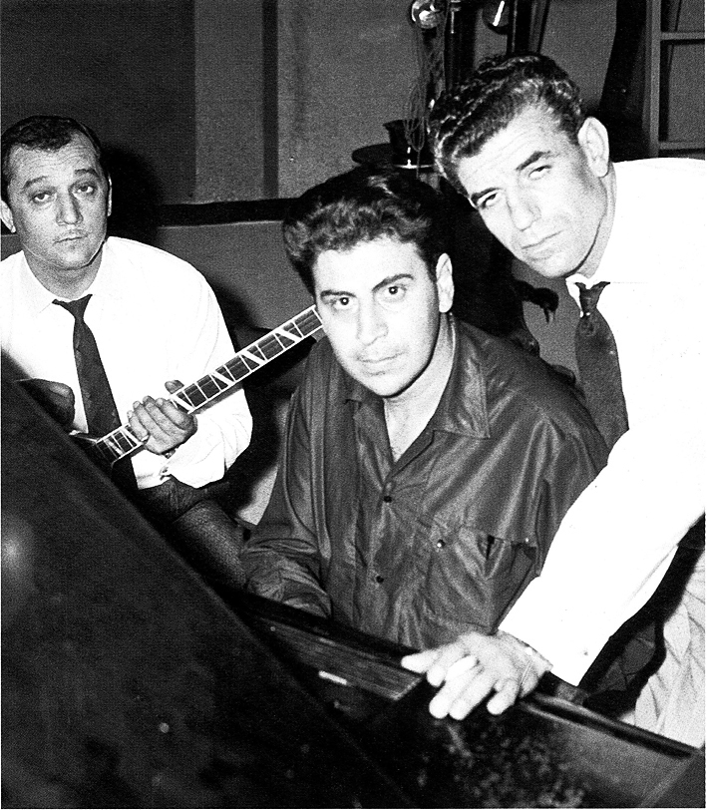
Όμως ο Μίκης Θεοδωράκης αισθάνεται ότι αυτή η εκτέλεση δεν έχει το λαϊκό βάρος,
τη γειωμένη πολιτική διάσταση που επιθυμούσε. Έτσι, κάνει τη δική του ηχογράφηση χρησιμοποιώντας τον δωρικό Γρηγόρη Μπιθικώτση και τον Μανώλη Χιώτη. Βρισκόμαστε στο έτος 1961. Γράφει ο δημοσιογράφος Γιώργος Νοταράς: «Στην Ελλάδα η κοινωνική και η αισθητική ανατροπή ξεκίνησαν παρέα, χέρι-χέρι, μέσα από το τραγούδι, με ιστορική αφετηρία τη συνάντηση του Μίκη Θεοδωράκη με το Γιάννη Ρίτσο στον "Επιτάφιο". Επρόκειτο για ελληνικής ταυτότητας ανατροπή, γιατί το ζητούμενο στη συγκεκριμένη περίπτωση δεν ήταν ν' αλλάξει ο κόσμος, αλλά κατ' αρχάς η Ελλάδα. Ο "Επιτάφιος" λοιπόν, με τη σπουδαία ποίηση και τη μουσική του,
αλλά βασισμένος σε λατρεμένους λαϊκούς ρυθμούς και με τη μοναδική φωνή του Μπιθικώτση έκανε την πρώτη κίνηση και η απήχησή του ήταν καταλυτική παντού».
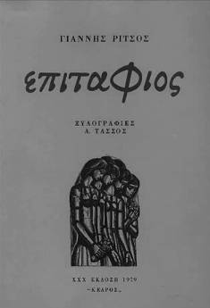
Πηγή: iefimerida.gr

